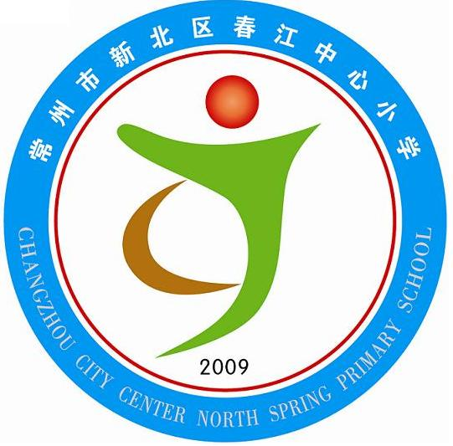
享受如春教育 培育有根新人

第12周升旗仪式流程
主题：感恩滋润生命成长
1、宣布升旗仪式开始
主持人：敬爱的老师，亲爱的同学们：早上好。我宣布，本周升旗仪式现在开始。
2、出旗
主持人：出旗、奏乐
3、升旗 唱国歌
主持人：奏国歌，升国旗，敬礼，
主持人：礼毕，唱国歌，有请指挥芦阳老师
4、升旗手介绍
主持人：今天的升旗手来自四（2）班的同学们，让我们来听听他们的自我介绍。
5、国旗下讲话
尊敬的老师，亲爱的同学们，大家好！今天的升旗仪式的主题是“感恩滋润生命成长。”感恩是我们生活中永远的主题，我们要感恩父母养育之恩，感恩老师悉心栽培，感恩农夫辛勤劳作，感恩同学互帮互助，感恩一切为我们所付出的人。所以我们的生活离不开感恩，下面有请赵老师给我们大家讲一个感恩的故事。
主持人
谢谢赵老师带来的精彩故事，是呀，我们要从我做起，要学会感恩。下面四（2）班同学给我们带来歌曲《游子吟》
主持人：
谢谢四（2）班的同学们。让我们学会感恩，感恩父母，感恩老师，感恩身边的人。
下面，有请值周校长汇报上周信息概况。并公布上周“天天向上”排行榜情况）
主持人：我宣布本周升旗仪式到此结束，请各班按秩序退场。

